Ostróda, 02.03.2011
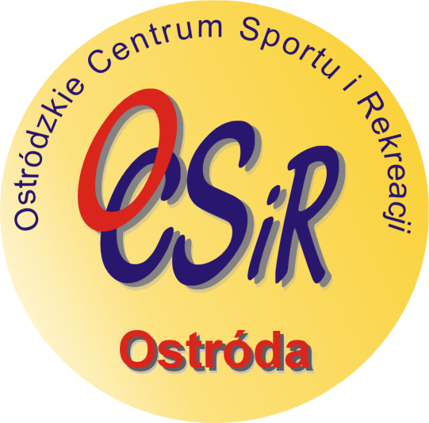 .
L. dz. 267/2011

KOMUNIKAT

W dniu 24.02.2011 r. w hali sportowej Szkoły Podstawowej nr 3 w Ostródzie rozegrano Mistrzostwa REJONU IV W-M SZS w „Mini” Piłce Siatkowej „Dwójek” Chłopców klas IV Szkół Podstawowych.
W turnieju wystąpiły cztery drużyny: SP 1 Ostróda , SP 3 Ostróda, SSP Wikielec i ZS Kurzętnik
Zawody rozegrano systemem „każdy z każdym’ do 2 wygranych setów.

Wyniki :
SP 3 Ostróda – SP 1 Ostróda 2 : 0 ( 12 ,14 ) SP 3 Ostróda – SSP Wikielec 2 : 0 ( 22, 7 )
SSP Wikielec – ZS Kurzętnik 2 : 1 ( 22, -12, 7 ) SP 1 Ostróda – SSP Wikielec 2 : 0 ( 10, 17 )
SP 3 Ostróda – ZS Kurzętnik 2 : 0 ( 7, 14 ) SP 1 Ostróda – ZS Kurzętnik 2 : 0 ( 16, 19 )

Kolejność drużyn w turnieju chłopców:
1 miejsce: SP 3 Ostróda punkty:6 sety: 6 : 0
2 miejsce: SP 1 Ostróda 5 4 : 2
3 miejsce: SSP Wikielec 4 2 : 5
4 miejsce: ZS Kurzętnik 3 1 : 6

Awans do turnieju półfinałowego uzyskały dwie drużyny: SP 3 Ostróda i SP 1 Ostróda.
Zwycięska drużyna - SP 1 Ostróda otrzymała puchar, a wszystkie biorące udział w turnieju drużyny pamiątkowe dyplomy.

……………………………………………………………………………………………………………………….

We dniu 25.02.2011 r. w hali sportowej Szkoły Podstawowej nr 1 w Ostródzie rozegrano Mistrzostwa REJONU IV W-M SZS w „Mini” Piłce Siatkowej „Dwójek” Dziewcząt klas IV Szkół Podstawowych.
W turnieju wystąpiły trzy drużyny: SSP 4 Iława , SP 2 Ostróda i SP 1 Ostróda.
Zawody rozegrano systemem „każdy z każdym’ do 2 wygranych setów.
Wyniki:
SSP 4 Iława – SP 1 Ostróda 1 : 2 ( 18,- 19 - 7 ), SSP 4 Iława – SP 2 Ostróda 2 : 0 ( 18, 7 )
SP 2 Ostróda - SP 1 Ostróda 2 : 1 ( 15, 17 )

Kolejność drużyn w turnieju dziewcząt:
1 miejsce: SSP 4 Iława punkty:3 sety: 3 : 2
2 miejsce: SP 1 Ostróda 3 3 : 3
3 miejsce: SP 2 Ostróda 3 2 : 3

Awans do turnieju półfinałowegoego uzyskały dwie najlepsze drużyny:
SSP 4 Iława i SP 1 Ostróda. Zwycięska drużyna – SSP 4 Iława otrzymała puchar, a wszystkie biorące udział w imprezie drużyny pamiątkowe dyplomy.

Organizatorem obu turniejów było Ostródzkie Centrum Sportu i Rekreacji.

Sporządził:
organizator imprez sportowych w OCSiR

Krzysztof Filiczkowski

Otrzymują:
- W-M SZS w Olsztynie
- Kierownik Rejonu IV – M. Urbanowski
- Iława – A. Samoszuk
- Aa.

